Создание автоматизированной информационной системы "Регистр"

По ходу проведения работ по изучению организации поликлиники стало известно, что имеют место быть рабочие группы (отделы), которые используют информацию по организации управления поликлиникой:

1. Кабинеты – содержит в себе информацию о кабинетах.

2. Врачи – содержит в себе информацию о врачах поликлиники.

3. Пациенты – содержит в себе информацию о пациентах поликлиники.

4. Вызовы – содержит в себе информацию о вызовах на дом.

Информационная модель

Кабинеты содержат следующую информацию (концептуальные требования):
a. Сведения о кабинетах:
- Номер кабинета;
- Наименование;
- Рабочий телефон;
- Рабочие дни;
- Время работы.
Врачи содержат следующую информацию (концептуальные требования):
b. Сведения о врачах:
- ФИО врача;
- должность;
- специализация;
- Номер кабинета;
- Рабочий телефон;
- Рабочие дни;
- время работы.
Пациенты содержат следующую информацию (концептуальные требования):
c. Сведения о пациентах:
- ID пациента;
- ФИО пациента;
- диагноз;
- дата поступления;
- последний прием;
- следующий прием.
Вызов содержат следующую информацию (концептуальные требования):
d. сведения о пациентах:
- Номер;
- ФИО;
- адрес;
- Телефон клиента;
- Симптомы;
- Дата вызова
- примечание.

Определение сущностей

При работе с полученной информацией были выведены следующие сущности и поля. Сущность Кабинеты включает в себя следующие поля:
- номер кабинета;
- название;
- Рабочий телефон;
- Рабочие дни;
- время работы.
Сущность Врачи включает в себя следующие поля:
- ФИО врача;
- должность;
- специализация;
- Номер кабинета;
- Рабочий телефон;
- Рабочие дни;
- время работы.
Сущность Пациенты включает в себя следующие поля:
- номер пациента;
- ФИО пациента;
- диагноз;
- дата поступления;
- дата последнего приема;
- дата следующего приема.
Сущность Вызовы включает в себя следующие поля:
- номер оплаты за путёвку;
- дата оплаты путёвки;
- вид оплаты;
- сумма;
- номер клиента.

Нормализация отношений

Отношение находится в первой нормальной форме, когда все его значения атрибутов атомарны.
Таблица 1 – Список кабинетов
Номер | Название | Рабочий Телефон | Рабочие дни | Время работы

Таблица 2 – Список врачей
ФИО | Должность | Специализация | Кабинет | Рабочий Телефон | Рабочие дни | Время работы
Таблица 3 – Список пациентов
ID пациента | ФИО | Диагноз | Дата  поступления | Последний прием | Следующий прием
Таблица 4 – Список вызовов
Номер | ФИО | Адрес | Тел. клиента | Симптомы | Дата вызова | Примечание

Описание физической модели

При разработке АИС были выведены типы данных, хранящейся в АИС информации.
На рисунке 1 показана база данных таблицы «Кабинеты».
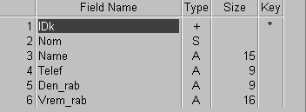

Рисунок 1 – база данныхтаблицы «Кабинеты»
На рисунке 2 показана база данных таблицы «Врачи».
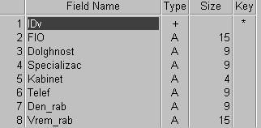
Рисунок 2 – база данныхтаблицы «Врачи»
На рисунке 6 показана база данных таблицы «Пациенты».
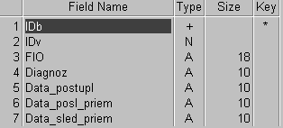
Рисунок 3 – база данныхтаблицы «Пациенты»
На рисунке 4 показана база данных таблицы «Вызовы».
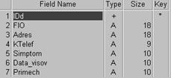
Рисунок 4 – база данныхтаблицы «Вызовы»

Проектирование интерфейса

При разработке программы была поставлена задача в создании удобного и понятного интерфейса. На главной форме располагались самые важные сведения для работы в базе данных «Регистр». С главной формой связано ещё несколько вспомогательных форм. Благодаря этому, работа с базой данных облегчается до минимума.
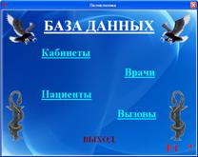
Рисунок 5 – Начальная форма программы
Для вызова «Помощи» по работе с программой необходимо нажать на клавишу F1
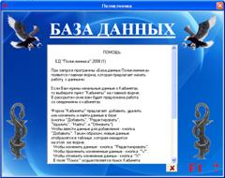
Рисунок 6 –форма «Помощь»
Если той, информации которую предоставляет «Помощь» недостаточно, то можно обратиться к «Справка» для получения более полной информации
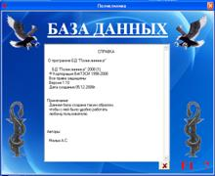
Рисунок 7 –форма «Справка»
Для начала работы с «Кабинетов», за это отвечает форма «Кабинеты».
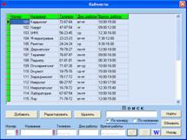
Рисунок 8 –форма «Кабинеты»
Для добавления новой записи отвечает кнопка «Добавить». При нажатии кнопки «Добавить» на вспомогательной форме «Добавление записи», при условии, что обязательные поля будут заполнены, записи, которые вы внесли, отобразятся в таблице на форме «Кабинеты».
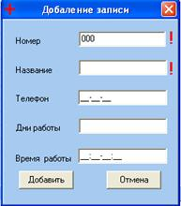
Рисунок 9 –форма «Добавление записи»
Если не все обязательные поля будут заполнены при нажатии на кнопку «добавить», то выводится форма «Ошибка»
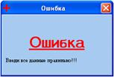
Рисунок 10 – Форма «Ввод ошибок»
За редактировании записей отвечает кнопка «Редактировать». При этом все остальные кнопки станут недоступны и станут доступными кнопки: «V» и «X». При нажатии кнопки «V» изменения будут внесены в таблицу, а при нажатии «X» вернутся исходные данные.
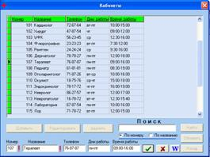
Рисунок 11 – Форма «Редактировать»
Чтобы удалить запись, необходимо выделить строку и нажать кнопку «Удалить». От случайного удаления, после появляется форма «Подтверждение». При нажатии «Да», произойдет удаление записи, а если нажать «Нет» удаление отменяется.
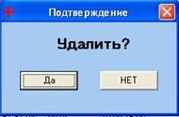
Рисунок 12 – Форма «Подтверждение»
Так же есть поле отвечающее за поиск записей. Затем в строке «Поиск» от ситуации набрать номер или название и нажать кнопку «Найти». Найденные компоненты выводятся в форме форме «Кабинеты». Возврат к главной таблице осуществляется нажатием на кнопку «Обновить».
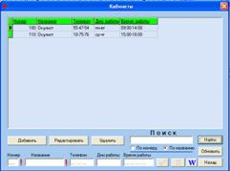Рисунок 13 –форма «Кабинеты»
С главной формой также связана форма «Врачи», в которой осуществляются аналогичные действия, как и в форме «Кабинеты».
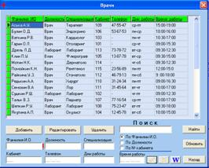
Рисунок 14 –форма «Врачи»
К главной форме также относится форма «Пациенты», в которой осуществляются такие же действия, как и в форме «Кабинеты».
К главной форме также связана форма «Вызовы», в которой осуществляются такие же действия, как и в форме «Кабинеты».
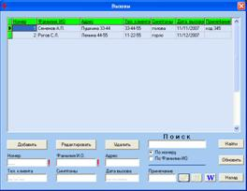
Рисунок 18 –форма «Вызовы»Клавиша «W» отвечает за открытие MicrosoftOfficeWordи отображения таблицы и формы.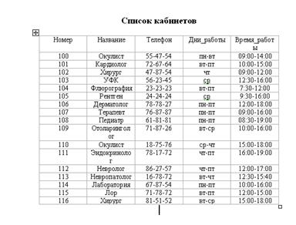
Таблица 5 – Список кабинетов

